IV. előadás

Áfával kapcsolatos elszámolások:
Magyarországon 1988-tól van áfa. (Az általános forgalmi adót Franciaországban „találták ki”, ott TVA a rövidítése, angolul pedig: VAT).

Az áfa 20% (a dolgozatban mindig egységesen).
0% az export.
Tárgyi áfa mentesség (a tevékenység, a tárgy nem áfa köteles)
Alanyi áfa mentesség (a személy nem áfa köteles)

Áfa elszámolása számlavázakon:

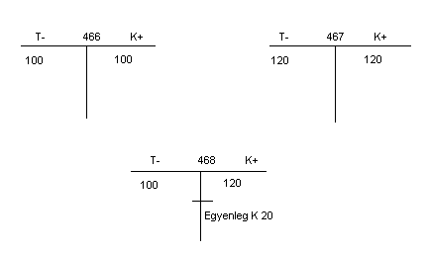
Itt befizetendő áfa van 20.

Áfa befizetése:
468 — 38
Áfa visszaigénylése:
38 — 468
Áfa számlák év végi zárása:
468 — 466
467 — 468

Ha a 468-nak K egyenlege van, akkor év végén az egyéb rövid lejáratú kötelezettségek között kell kimutatni.
Ha a 468-nak T egyenlege van, akkor év végén az egyéb követelések között kell kimutatni.

Eredménykimutatás

1. 2. 3. 4. 5. 6. 7. 8. 9.
↓ ↓
Mérleg Eredmény

Bevétel – Költség = Eredmény →lehet nyereséges vagy veszteséges

4 számlasoros elmélet:
Eszköz-Forrás = Ráfordítás-Bevétel

E — F = R — B
(T) (K) (T) (K)
120 — 140 = 260 — 240
20 = 20
(K) = (T)

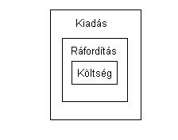

Kiadás: végleges pénzelköltés.

Bevételek (9. számlaosztály) növekedése a K oldalon, csökkenése a T oldalon jelenik meg.
A vállalkozás alaptevékenységéhez kapcsolódik az árbevétel, ami készlet értékesítésből származik, felárral növelt, engedménnyel csökkentett, nettó ellenérték.

Bevételek:
- Egyéb bevételek (96)
- Pénzügyi műveletek bevételei (97)
- Rendkívüli bevétel (98)

Eredménykimutatás

Összköltség eljárás = Forgalmi költség eljárás

Bruttó szemléletű (az összes hozamot és összes Nettó szemléletű (csak az értékesítés árbe-
ráfordítást mutatja be). vétele mínusz értékesítés költségét mutatja).
A költségek költségnemenként kerülnek bemu- A költségek közvetlen és közvetett költség-
tatásra. ként kerülnek bemutatásra.
Értékesítéssel foglalkozó kereskedelmi cégeknek Alkalmas a jövedelem számítására, a fedezet
ajánlott ez az eljárás. bemutatására.

Eredménykimutatás:
- A típusú lépcsőzetes eredménykimutatás.
- B típusú hasábos (mérleg szerinti) eredménykimutatás.

Magyarországon 49 adónem van, ezzel világelsők vagyunk, nálunk van a legtöbb.

Feladat:

Árbevétel: 1 500 Ft
Σ TK 1 300 Ft
AST 100 Ft
Egyéb 200 Ft
Egyéb ráford. 100 Ft
1 100 Ft költség

Összköltség eljárással Forgalmi költség eljárással

I. 1 500 I. 1 500
II. 100 II. 1 100
III. 200 III. 400
IV. 650 IV. 100
V. 650 V. 200
VI. 100 VI. 100
A 400 A 400

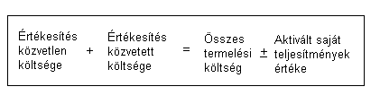
Ha az egyenletből ismerjük a ΣTK-t, az AST-t, és az értékesítés közvetlen költségét, akkor az AST előjelet vált.

Feladat:

Árbevétel: 2 600 Ft
Σ TK ? Ft
AST −200 Ft (T)
Egyéb 300 Ft
Egyéb ráford. 200 Ft

Forgalmi költség eljárással Összköltség eljárással

I. 2 600 I. 2 600
II. 1 600 II. − 200
III. 1 000 III. 300
IV. 400 IV. 900
V. 300 V. 900
VI. 200 VI. 200
A 700 A 700

